ANEXO WAMP SERVER



PEDRO RUIZ NÚÑEZ

Contenido

Objetivos…………………………………………………………………………………………………..2

Material…………………………………………………………………………………………………….2

1. Introducción……………………………………………………………………………………2

2. Tareas…………………………………………………………………………………………...3-8

3. Conclusión……………………………………………………………………………………..9

4. Links……………………………………………………………………………………………….9

Objetivos

Como manejar y manipular el programa Wamp Server mediante sus características como administrador de bases de datos y como servidor web entre una de sus principales caracteristicas .

Material

Haremos uso de los siguientes recursos para realizar las tareas:

Ordenador
Conexión de Internet
Procesador de Textos
Maquina Virtual ( Virtualbox )

1. Introducción

Con esta tarea lo que vamos a realizar es mediante una serie de actividades aprender mediante el programa Wamp Server como funciona una base de datos y como se puede administrar desde el phpadmin y hacerlo de manera grafica

2. Tareas

Tarea 1) Realiza la instalación de WAMP Server, si te surgen errores explica en el documento Word como los ha corregido.

Solución:
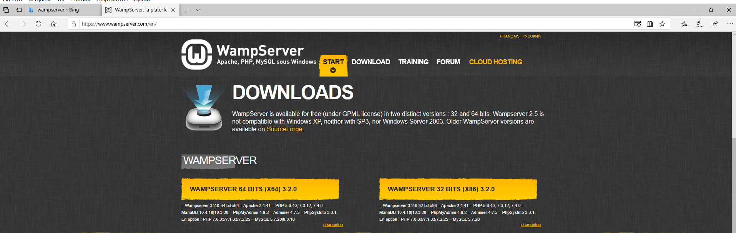
Esta es la pagina donde descargaremos nuestro programa y en el le daremos a la versión que nuestro ordenador soporte que sera la de 64 bits
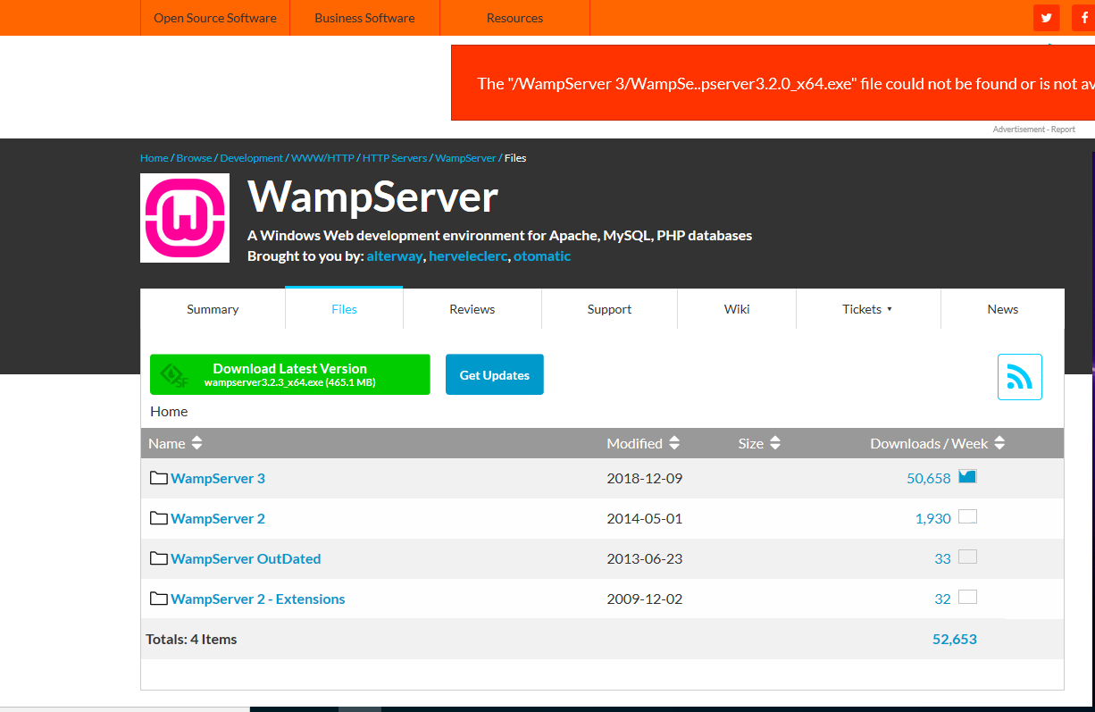
Aquí elegimos la ultima versión y los descargamos y ese sera su icono
Tarea 2) Mientras esta con la instalación, realiza un Manual, utilizando la plantilla Tareas de Word y genera las capturas de pantallas de la instalación, así como un texto explicativo de cada captura, y una introducción explicando que es WAMP Server y guárdalo con el nombre WAMPNombreApellido1.doc.

Solución:
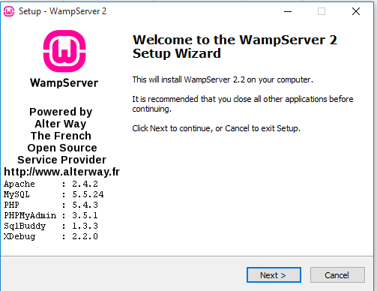
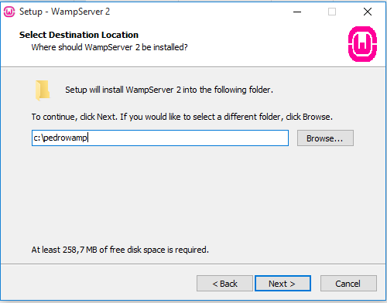

Para empezar la instalación tenemos que elegir nuestra ruta para después poder usar esa ruta para nuestras posteriores actividades por ello elegiremos en la raíz y ponemos nuestro nombre que seria la 2 imagen

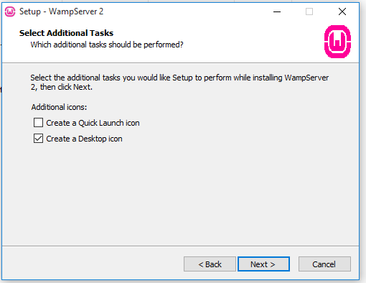
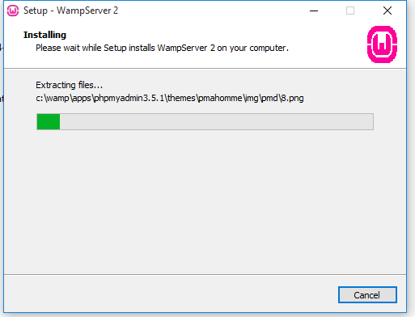

Seleccionamos la opción de crear un icono en el escritorio y una vez seleccionado se iniciara el proceso de instalación de todos los ficheros y archivos del programa, esto tardara unos segundos

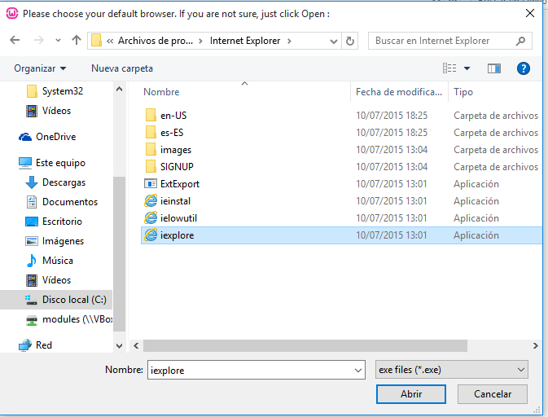

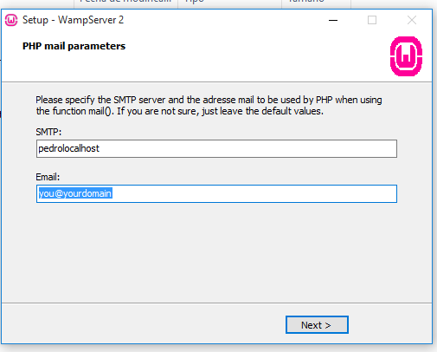
Una vez realizada la instalación nos saldrá cual navegador queremos usar, para ello tendremos que buscar un navegador rápido y eficaz como en nuestra maquina virtual no hace falta uno superior ya que se puede romper en cualquier momento elegiremos el internet explorer.
Para ello buscamos en archivos de programa y buscamos Internet Exploree y seleccionamos iexplore.

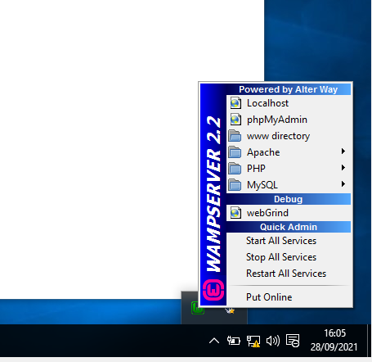
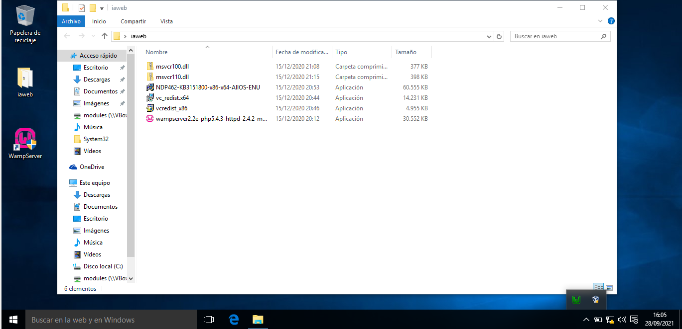

Para que sepamos si hemos realizado la instalación tendrá que salir el icono en verde y tendrá que salirnos al dar clic sobre él, el cuadro de texto de la derecha

Tarea 3) Realiza la creación de una Base de datos llamada: BDNombreAlumno y crea una tabla llamada USERS que contiene los campos: email, nameuser, nombre, fechacreacion. Usando el formato gráfico de phpmyadmin y explica lo en el documento de Word.

Solución:
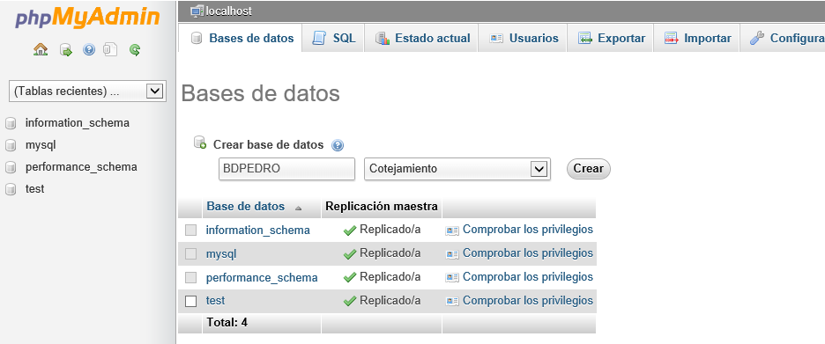
Aquí crearemos la base de datos que se llamara BDPEDRO y le daremos al botón que pone crear y una vez lo hagamos saldrá nuestra base de datos a la izquierda

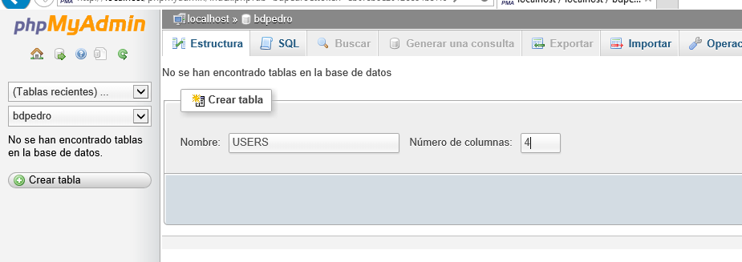

Y dentro de esta base de datos crearemos la siguiente tabla con el nombre USERS y como nos piden 4 valores tendremos que poner 4 columnas, las cuales estarán asignadas a cada uno de los valores

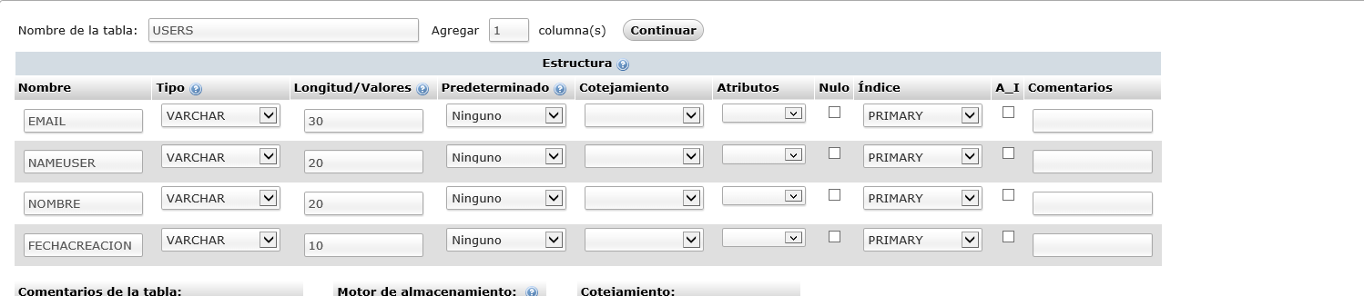

Aquí se vería como después de crear la tabla daríamos los valores a cada columna y una vez que hagamos eso nos saldrá una tabla con esos valores y elegiremos los valores predeterminados

Tarea 4) Crea 3 usuarios en esta tabla, explica como lo has hecho y añade lo en el documento de word.

Solución:
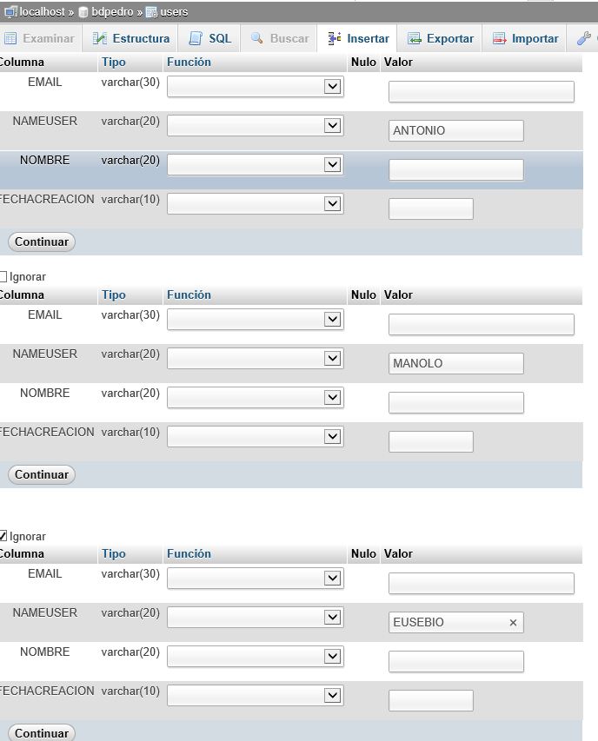

Para poder hacerlo se pueden hacer de 2 formas; una que seria por linea de comandos o la segunda forma que es la que utilizaremos que sera insertar en el campo de valores que deseamos que en nuestro caso sera el de usuarios y pondremos en cada uno el nombre de usuario que queramos.
Por ello una vez que hagamos los 3 usuarios le daremos a continuar para que se guarde en nuestra tabla

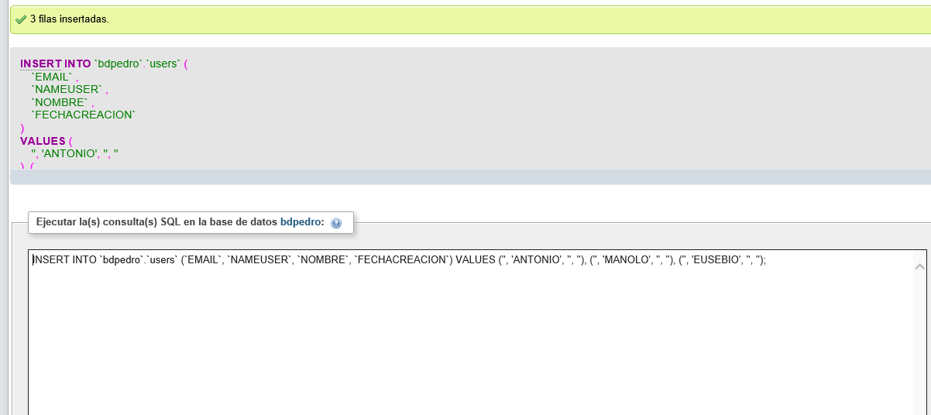
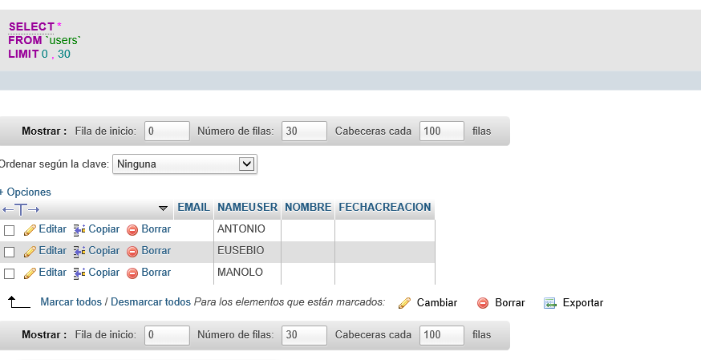
Si hemos hecho lo correcto tendría que salirnos esta linea de comandos que correspondería a lo anteriormente hecho, por ello podemos ver que podemos hacerlo por linea de comandos o bien como lo hemos hecho

Aquí vemos que se han creado correctamente y podemos ver que en la columna con nombre de usuario se han creado los 3 usuarios que nosotros hemos querido , viendo que al igual que antes mediante comandos lo podemos ver también

3. Conclusión

Esta tarea nos aporta a través de un pequeño tutorial de como podemos instalar y como configurar optimamente el programa Wamp Server para que después de realizar dicho tutorial podamos usarlo.

En él vamos a poder crear bases de datos pequeñas con phpmyadmin, a su vez podemos usar paginas PHP y html ya que el wamp server incluye :

Apache, Php , Html, Mysql y algún programa mas entre otros

4. Links

https://www.wampserver.com

